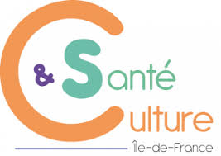
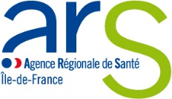

Label « Culture & Santé en Ile-de-France »
Appel à candidatures pour la période 2024-2026

L’Agence régionale de santé (ARS) et la Direction régionale des affaires culturelles (DRAC) d’Ile-de-France publient un appel à candidatures dans le cadre du label « Culture et Santé en Ile-de-France » à destination des établissements de santé de la région (sanitaires, médicosociaux et militaires) investis dans la mise en œuvre d’une politique artistique et culturelle.

Le label « Culture et Santé en Ile-de-France » est un signe visible qui témoigne de l’adhésion de l’établissement bénéficiaire à un ensemble de bonnes pratiques. Son attribution est une reconnaissance de la structuration d’une politique culturelle et artistique et de la qualité des actions engagées dans ce domaine par les établissements de santé, valable pour une durée de 3 ans. Elle ne donne lieu à aucune dotation financière spécifique.

Les conditions d’attribution et les critères de sélection sont fixés dans le règlement et le référentiel du
label. Ces documents, ainsi que la trame du dossier de candidature seront diffusés via démarches simplifiées le 26 septembre 2023.

La clôture du dépôt des candidatures pour la période 2024-2026 aura lieu le 6 décembre 2023, délai de rigueur.

La période de labellisation concernée couvrira les années civiles 2024-2025-2026.

Le Directeur Régional
des Affaires Culturelles
d’Ile-de-France

Laurent ROTURIER
La Directrice générale de l’Agence régionale de santé
Ile-de-France

Amélie VERDIER

Signé

